參加宜蘭綠卡兌獎活動

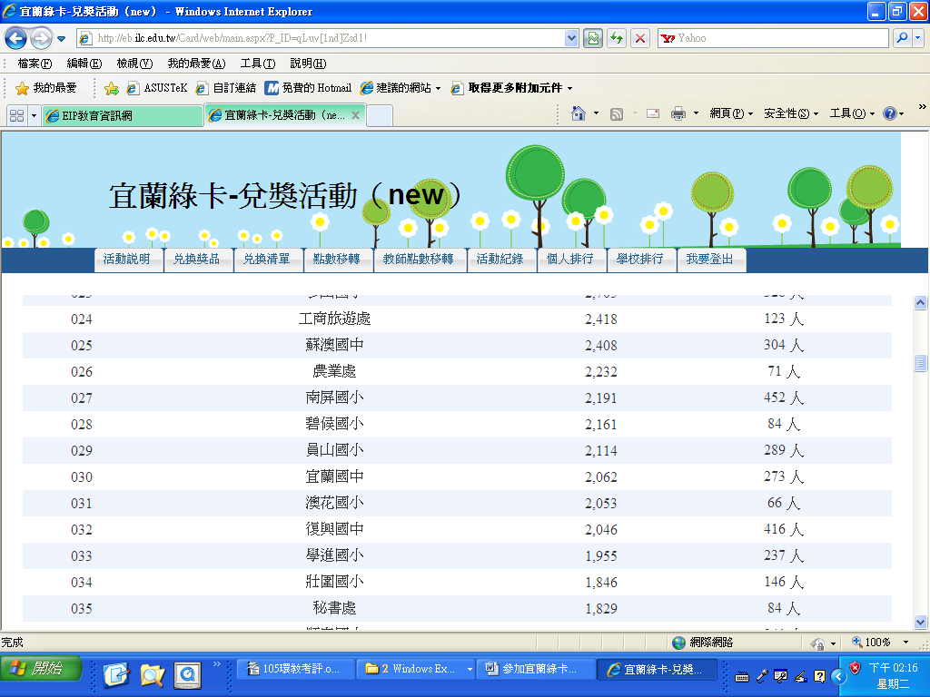

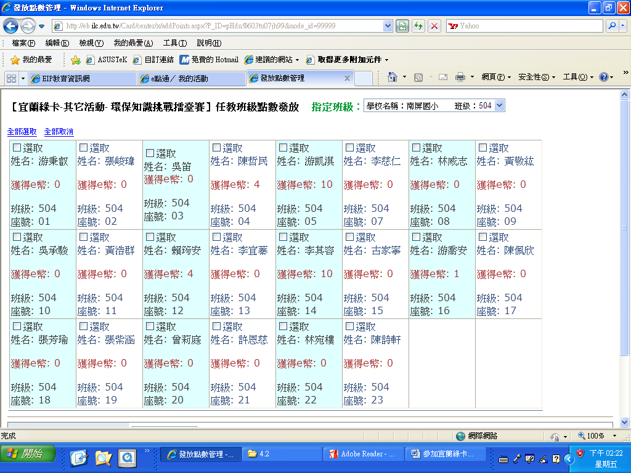
參與環保智慧王活動同時取得綠卡點數

參與移動森林活動同時取得綠卡點數
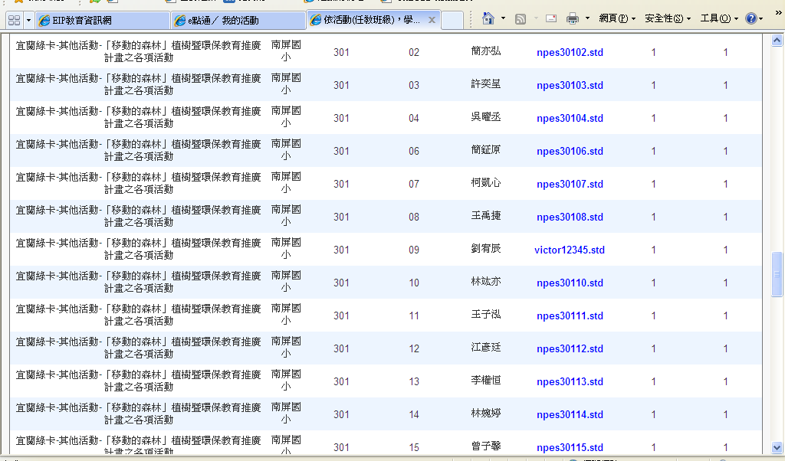

辦理廢電池回收活動同時取得綠卡點數

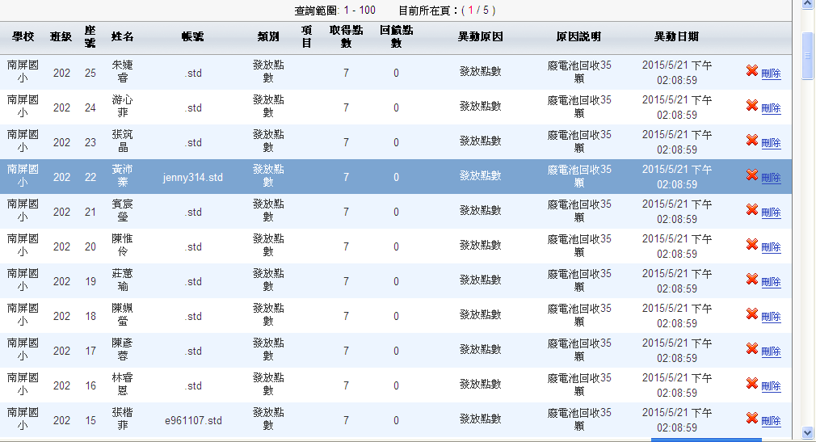

辦理資源回收環保小尖兵活動同時取得綠卡點數
